Hospitering i Linkøping november 2018

Jeg var så heldig å få reisestipend fra NFBE og invitasjon til å hospitere på Universitetssjukuset i Linkøping.
Målet med oppholdet var primært å få delta ved binyreoperasjoner, sekundært å delta ved annen aktivitet ved Endokrinkirurgen.
Sykehuset har ca 600 senger og 5000 ansatte. Endokrinkirurgen er del av kirurgisk klinikk som ellers også består av seksjoner for generell kirurgi, barnekirurgi, kolorektal kirurgi, øvre abdominal kirurgi og brystkirurgi.

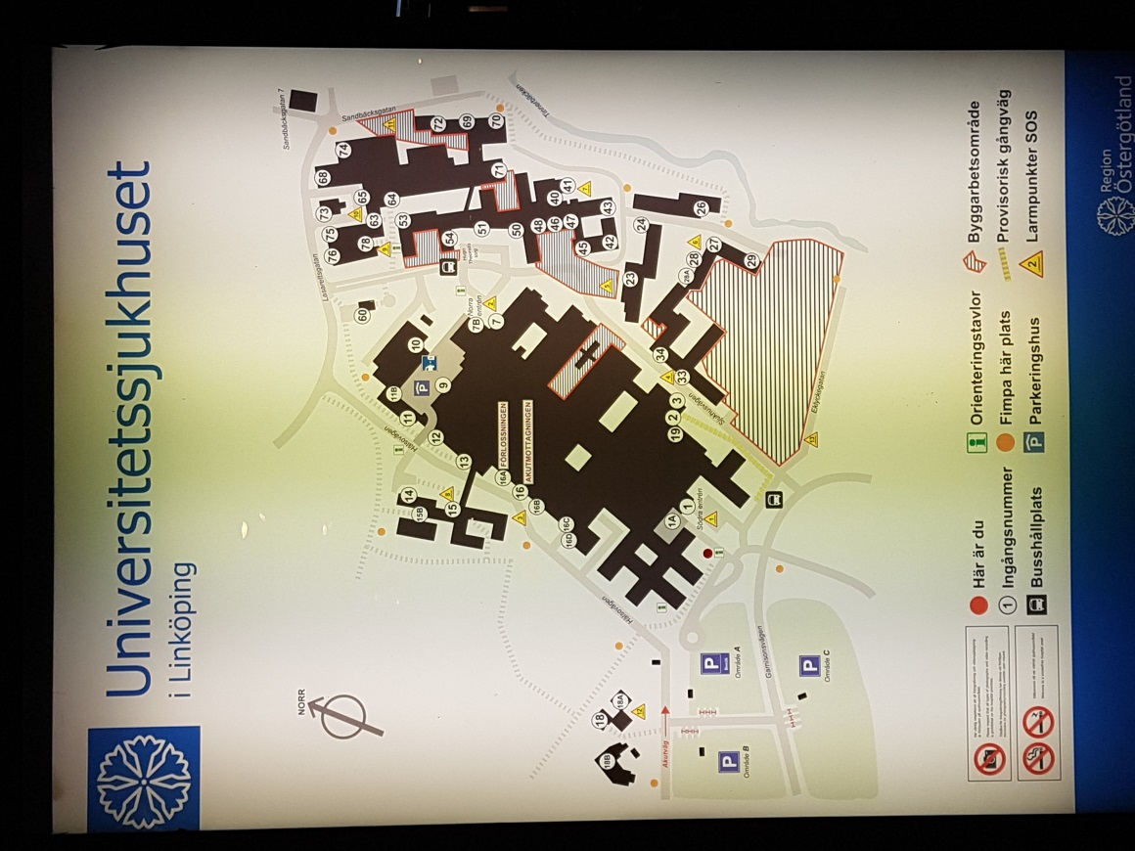
Jeg ble godt mottatt av Professor Oliver Gimm og hans kolleger.

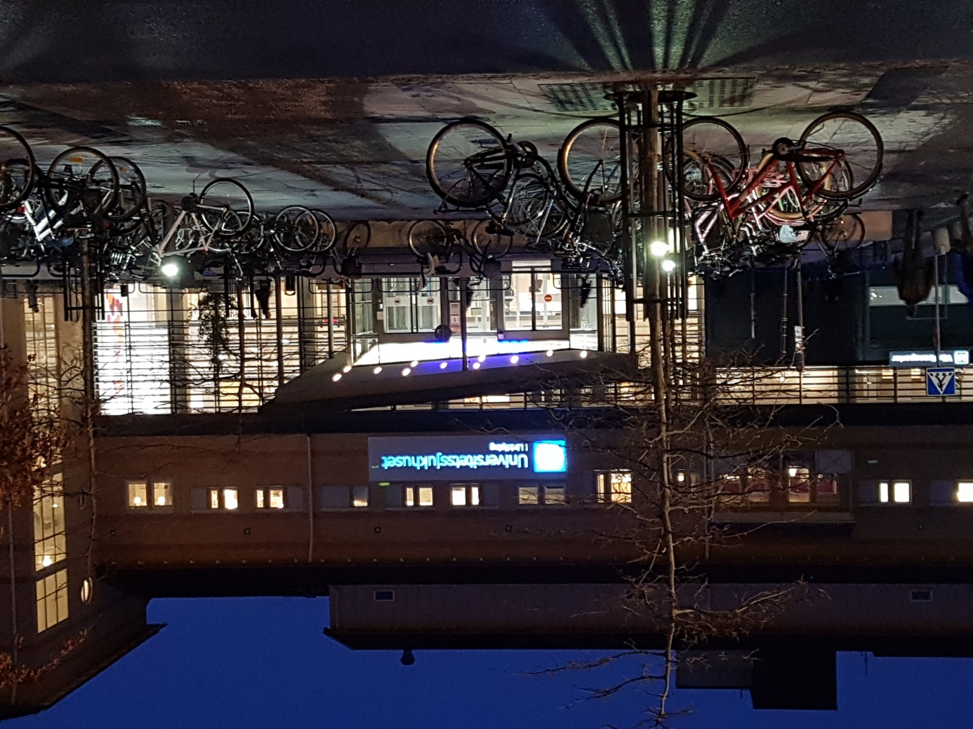

Endokrinkirurgene i Linkøping tar seg av binyrekirurgi, thyreoidea- og parathyreoideakirurgi samt GI-NET.

De operererer alle binyreoperasjonene med retroperitoneoskopisk tilgang. Pasienten ligger i kne/albueleie, altså i bukleie med fleksjon i hofter og knær. Ved venstresidig adrenalectomi står operatør og assistent på pasientens venstre side og motsatt på høyre side. Operatør står lengst fra pasientens hode.
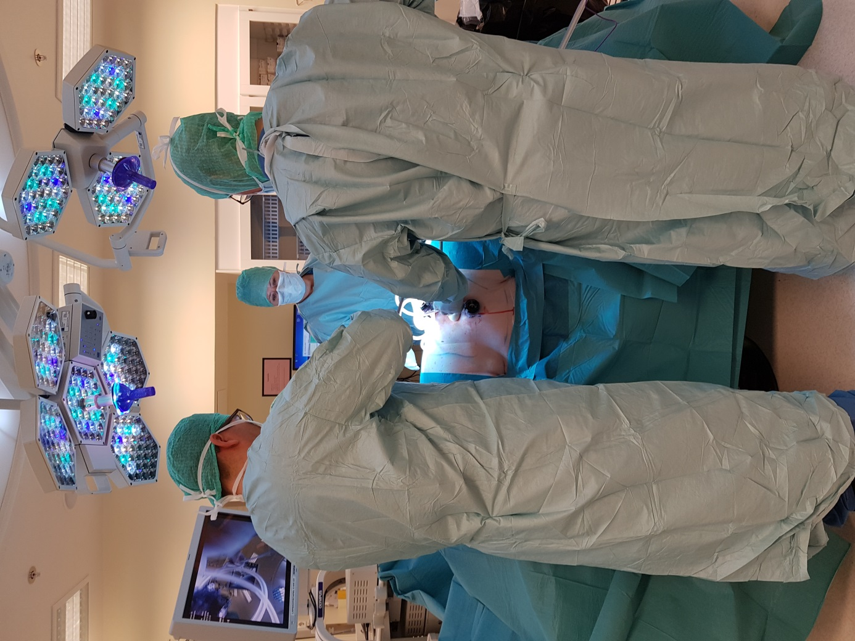
Dr Robert Kotah og Prof Oliver Gimm, venstresidig adrenalectomi.

Det etableres tre trocarer ca midt mellom costa 12 og crista iliaca, palpatorisk veiledet. Den midterste trocharen har cuff og det er her gassen kobles til. Det brukes et trykk på 18-20 mmHg for å lage et rom å arbeide i. 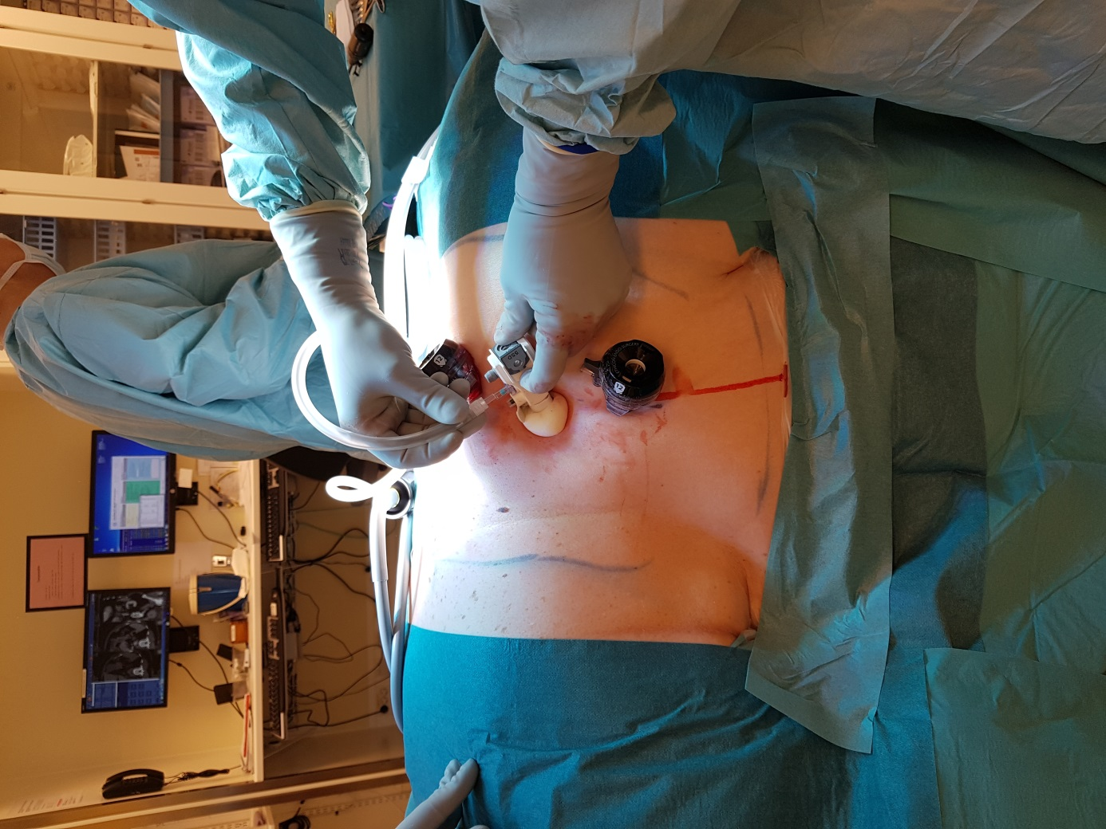
Jeg fikk delta ved en høyresidig adrenalectomi pga 2,5 cm tumor med cortisol-overproduksjon med Cushing og en venstresidig adrenalectomi hos en pas med primær hyperaldosteronisme uten tumor i binyren synlig på CT (men lateralisering av aldosteron-overproduksjon til venstre side ved venekateterundersøkelse.)
Begge pasientene var kvinner med høy BMI.
Man identifiserte først nyretoppen og derfra binyren. Disseksjon ved hjelp av Ligasure og hemolock på binyrevenen. Lukning kun i hud.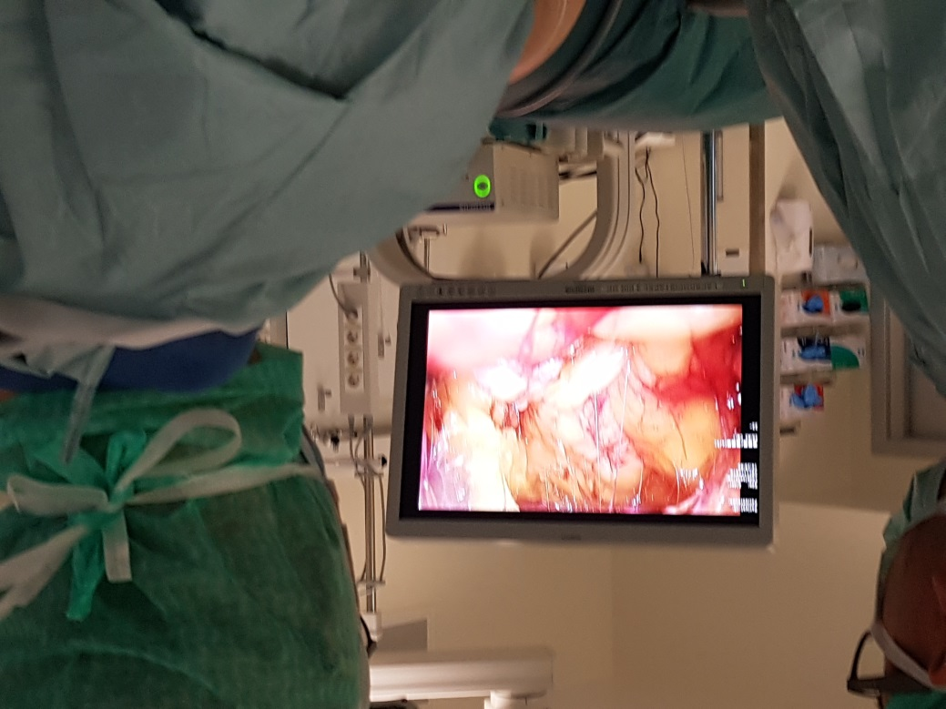
Det var en uvant vinkel å se binyren fra for meg. Ellers fint å dissekere og retroperitoneoskopisk tilgang har jo klart sin fordel i at man slipper å gå igjennom buken, spesielt om man forventer adheranser i buken. Det var imidlertid ikke plass til å plassere en ekstra trochar for å holde unna vev/ bruke sug slik jeg er vant med om det blir vanskelig ved en laparoskopisk operasjon.

Jeg fikk også delta en hel dag med poliklinikk, hovedsakelig nyhenviste pasienter med struma/tumor thyreoidea/ pHPT. Alle legene gjorde UL og prøvetakning selv.

Operasjonspasientene ble tatt i mot med journalopptak og anestesitilsyn 1-2 uker før operasjonen og møtte gjerne direkte om morgenen operasjonsdagen.
En del av de polikliniske konsultasjonene var telefonkonsultasjoner, f eks med oppfølging av blodprøve-/ patologisvar.
Det var spennende å se en annen tilgang til binyrene og fint å se hvordan arbeidet blir organisert hos flinke endokrinkirurger i Linkøping.

